- Tomcat自动完成（第一次访问时） *.jsp -> *.java -> *.class
JSP是专门用于数据展示的Servlet。
- 注释
<%--jsp注释--%> 被浏览器忽略
<!—html注释--> 被jsp翻译引擎翻译到servlet中的out.write()中，在网页源代码中可以查看
- Java代码段
<%java代码段%>
被翻译到servlet的_jspService()中
  - 不能定义方法（java不可嵌套定义方法）
  - 不能定义静态语句块
  - 变量不能添加权限访问符（方法中的变量无权限修饰符）
- 声明
<%!声明语句%>
被定义到index_jsp类体中
可以添加权限修饰符
可以定义方法
可以定义静态语句块
- 表达式
<%=表达式%>
被翻译到_jspService()方法中的out.write()方法中，可以在JSP页面中输出变量，常量，以及它们组成的各种表达式的值。因为是表达式，不是语句，故没有分号。
- 内置对象
  - PageContext
页面上下文，其具有一个只在当前页面范围的域属性空间，即具有setAttribute()与getAttribute()。但是由于在当前页面范围，数据不存放到域属性空间也可以直接使用，故这些方法并不常用。
PageContext具有get方法，可以得到其它八个内置对象。

  - Request
从Session域中存放数据，使用getSession(true)方法，即getSession()，
从Session域中取得数据，使用getSession(false)方法。
  - out
类型为javax.servlet.Jsp.JspWriter，即是一个输出流对象。
  - page
  - exception
  - session

- Jsp指令(directive)
格式：<%@ 指令名称 属性名=属性值 属性名=属性值 ……%>
  - page 页面指令
用于设置当前jsp页面的相关信息，一个jsp页面可以包含多个page指令。
属性：
- pageEncoding 设置编码格式
- contentType “text/html;charset=UTF-8”
- import 导入java包
- errorPage “/error.jsp” 出错时跳转到指定页面
- isErrorPage “true”可得到exception内置对象
  - include 包含指令
  - taglib 标签库指令
- EL表达式，一种（只能获取而不能设置）从四大域中获取数据的简单方式，访问四大域属性。EL不能出现在java代码块，表达式等jsp动态部分。
${属性名称}
- 获取数据的顺序是从四大域中由小到大寻找指定名称的属性值。
- 获取指定域的属性${属性范围.属性名称}
- 获取bean的属性，可以从域属性中直接获取一个对象。
object. attributeName’或者object.[‘attributeName’]
- 若访问为null对象的属性，EL是不会抛出空指针异常的，只是不显示。
- 属性与成员变量的区别，属性是getXxx方法去掉get后的xxx。二者形式上一样，但是对于JVM来说大不相同。
- EL访问数组，可以通过域属性直接下标访问数组元素，数组越界不抛出异常。
- EL访问List，Map与数组类似，但是不能访问set（set无序）。
- EL运算符中没有自增自减运算符。
${empty 变量}，返回布尔值，判断变量是否为空。
- EL内置对象（11个）
pageContext（与jsp的是同一个对象）
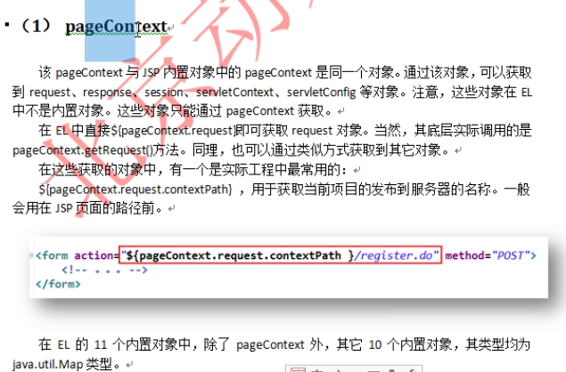
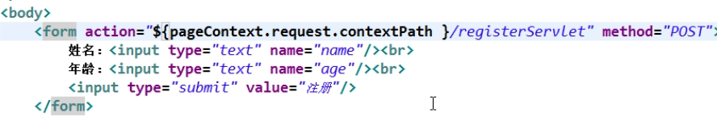

param获取请求中指定参数，底层调用request.getParameter()
paramValues获取请求中指定参数的所有值，底层调用request.getParameterValues()
initParam获取web.xml中初始化参数
- EL表达式不支持字符串操作（拼接）
解决方案：自定义EL函数（jsp标签编程）

- Jsp标签编程
1.标签处理类
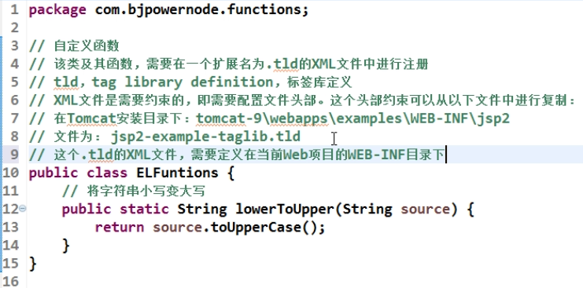
2.标签描述文件（.tld）
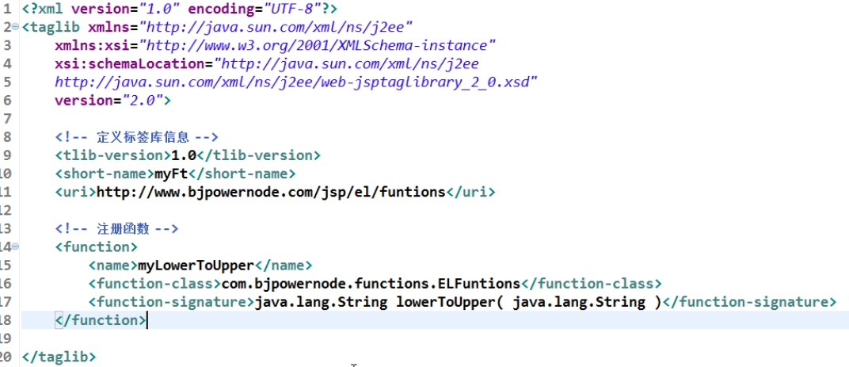
3.jsp应用标签${short-name : name}
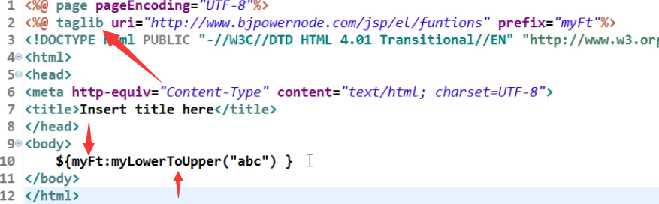
标签体的可选项：
empty：当前标签没有标签体
scriptless：当前标签不能出现在java脚本中（java代码块，jsp表达式），但是可以出现在EL表达式中。（如果有标签体，只能使用这个）
jsp：已废弃
tagdependent：将标签体内容原样显示到浏览器，即使有EL表达式也不处理。

